Чёваш Республики  Елч.к район.  Елч.к район  администраций.  ЙЫШЁНУ  2022 =? майён 31 -м.ш. № 336  Елч.к ял. | 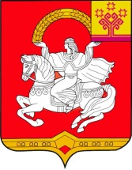 | Чувашская Республика  Яльчикский район  Администрация  Яльчикского района  ПОСТАНОВЛЕНИЕ  « 31» мая 2022 г. № 336  село Яльчики

Об итогах повышения плодородия почв,
рациональному использованию и охране
земель среди сельскохозяйственных
предприятий Яльчикского района

Рассмотрев итоги повышения плодородия почвы, рациональному использованию и охране земель среди сельскохозяйственных предприятий Яльчикского района, администрация Яльчикского района Чувашской Республики п о с т а н о в л я е т:

Признать победителем повышения плодородия почв, рациональному использованию и охране земель сельскохозяйственный производственный кооператив имени Ленина. Вручить переходящий кубок. Наградить дипломом и денежной премией.

Глава администрации
Яльчикского района Л.В. Левый

